**Lab3-Report**

57118116 陈煜

**任务一：安装apache服务器 并用简单页面验证**

步骤1：在terminal中输入sudo apt-get install apache2，完成安装。用apachectl -v检验，确实安装成功。

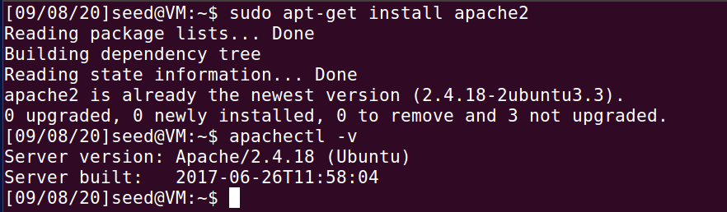

步骤2：在虚拟机浏览器中输入“127.0.0.1”，进入网站根目录路径下的index.html文件：

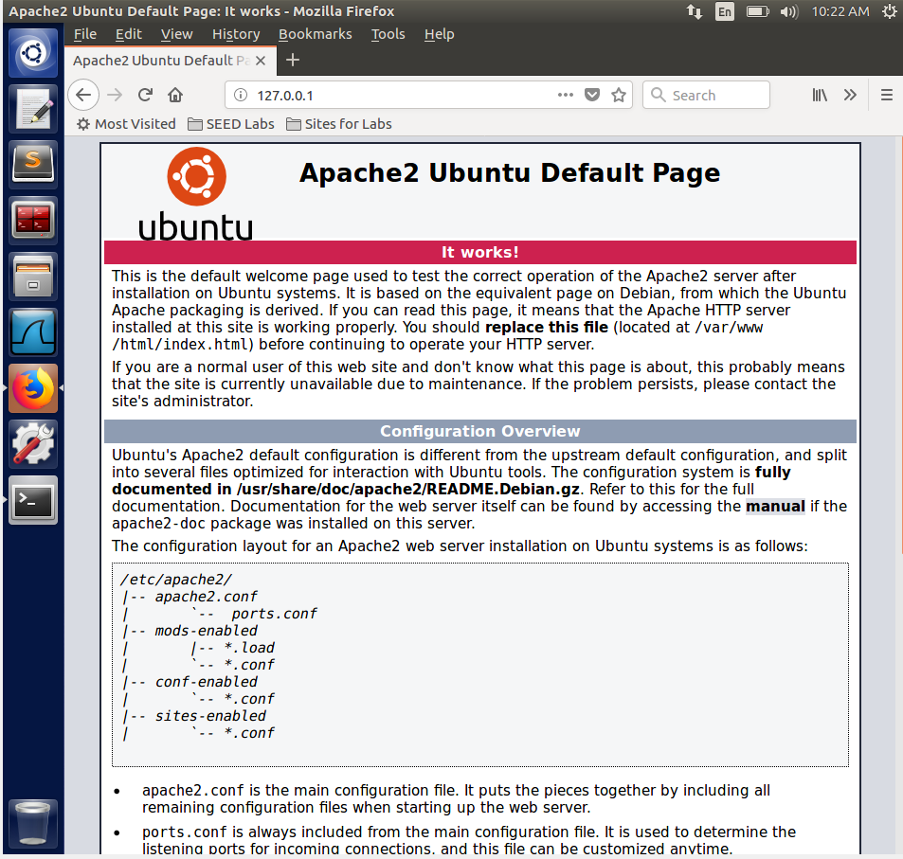

步骤3：输入一下指令：



进入index.html文件，编写如下内容：

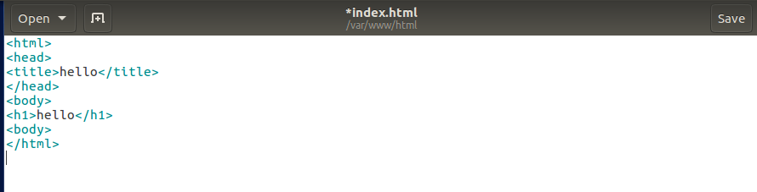

再次打开127.0.0.1得到如下界面：

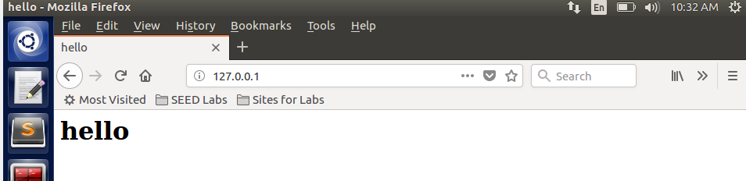

**任务二：通过host文件解析名称**

**在C:\Windows\System32\drivers\etc目录下的hosts文件中添加虚拟机的ip地址和vulnerable，如下图：**

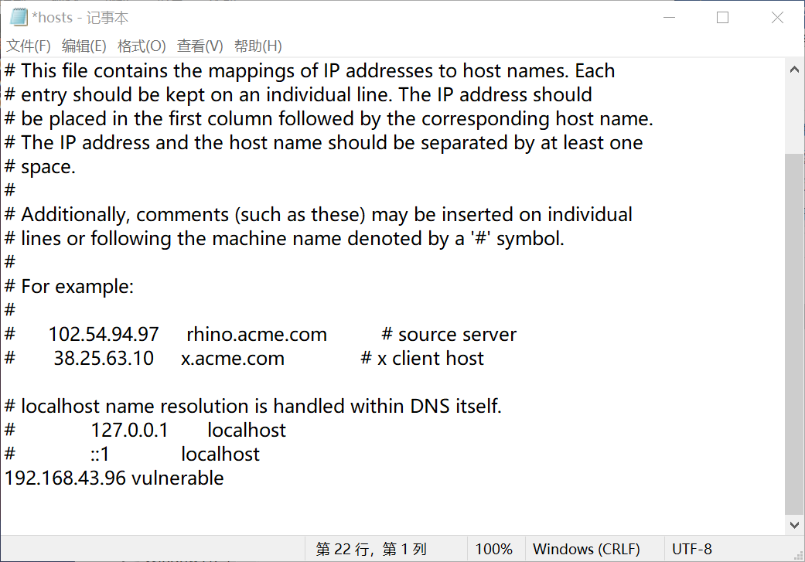

**任务三：编写HTTP客户端，使用http库检索站点的主页**

步骤1：在主机中通过curl命令可以查看到index文件中的内容，如下：

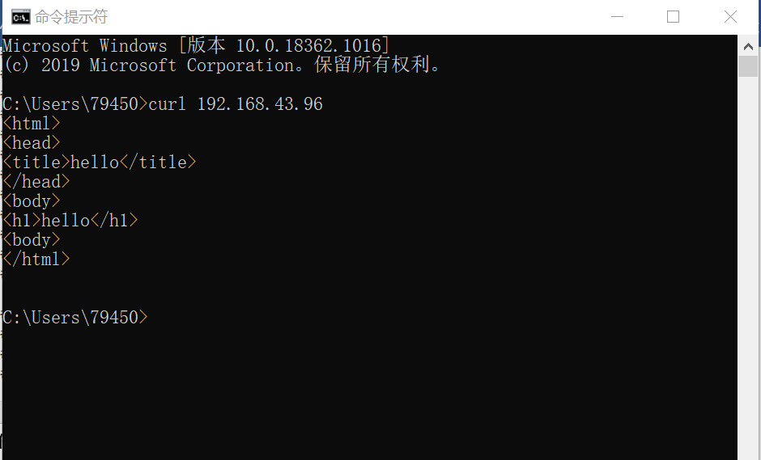

步骤2：查看虚拟机中Python的版本：

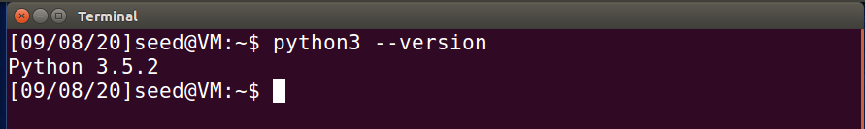

步骤3：创建test.py，文件内容如下：



步骤4：运行test.py，结果如下：



**任务四：编写HTTP客户端以使用套接字检索站点的主页**

**步骤1：编写c语言程序**

**步骤2**：**编译运行C语言程序，结果如下：**

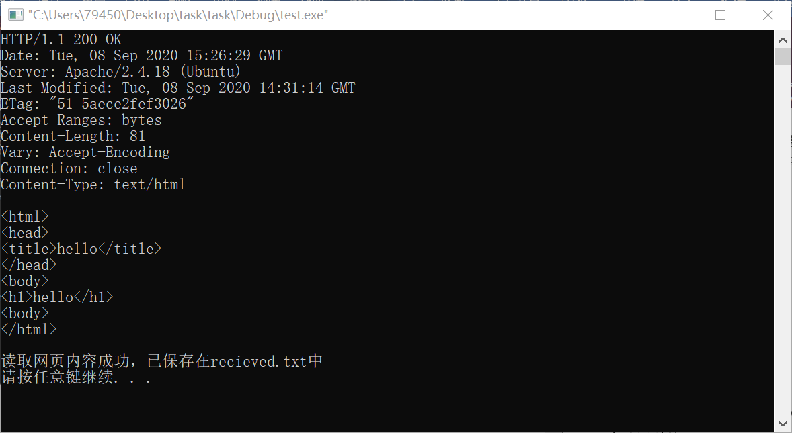

**任务五：下载软件Burp Suite并访问网站查看请求与响应的信息**

**下载Burp Suite的Community版本，对浏览器Chrome进行代理设置：**

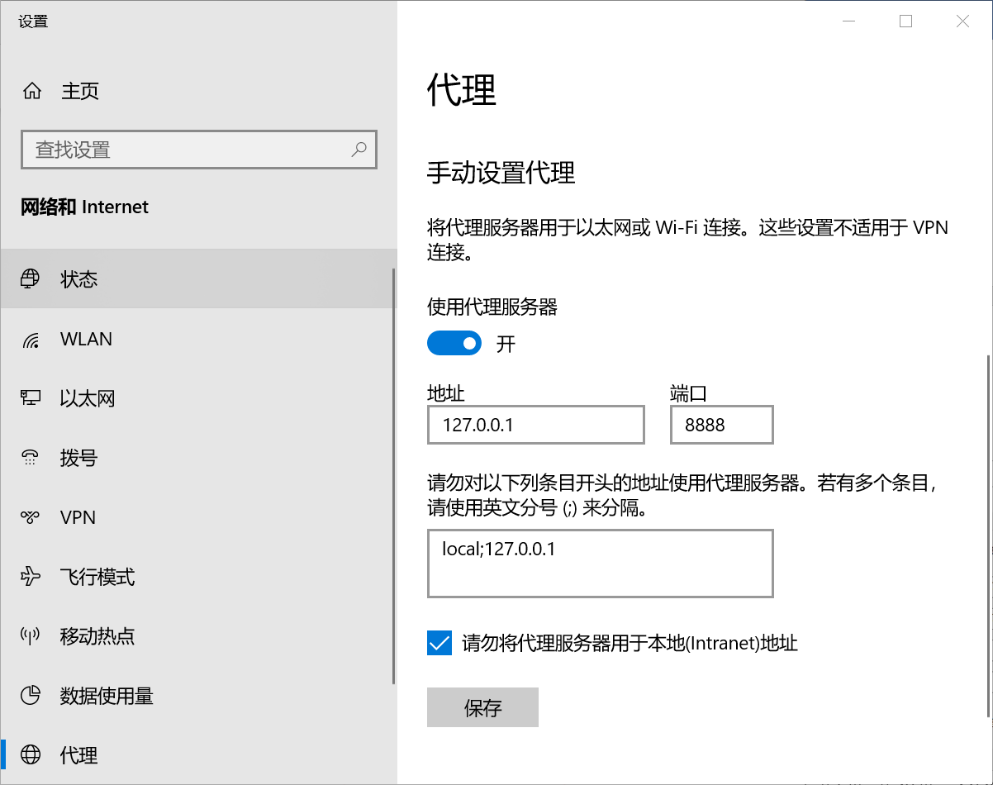

在Burp Suite中设置Proxy代理：

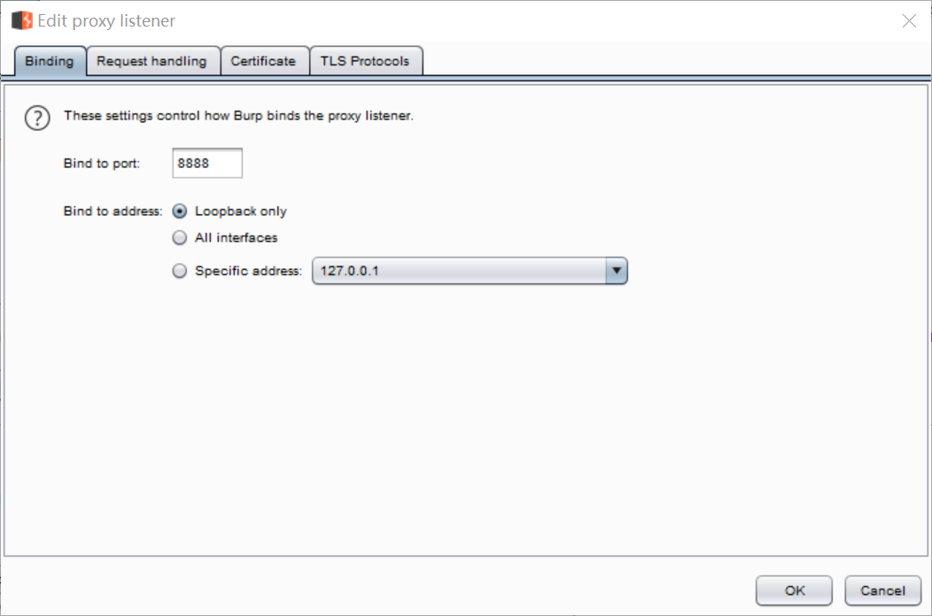

通过浏览器打开my.seu.edu.cn，拦截情况如下：

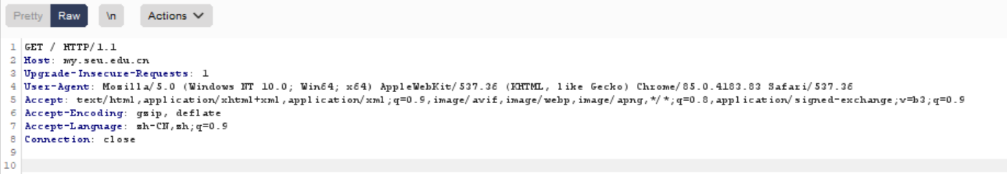

详细信息为：

GET / HTTP/1.1

Host: my.seu.edu.cn

Upgrade-Insecure-Requests: 1

User-Agent: Mozilla/5.0 (Windows NT 10.0; Win64; x64) AppleWebKit/537.36 (KHTML, like Gecko) Chrome/85.0.4183.83 Safari/537.36

Accept: text/html,application/xhtml+xml,application/xml;q=0.9,image/avif,image/webp,image/apng,*/*;q=0.8,application/signed-exchange;v=b3;q=0.9

Accept-Encoding: gzip, deflate

Accept-Language: zh-CN,zh;q=0.9

Connection: close

在Intercept Server Responses中添加一项：

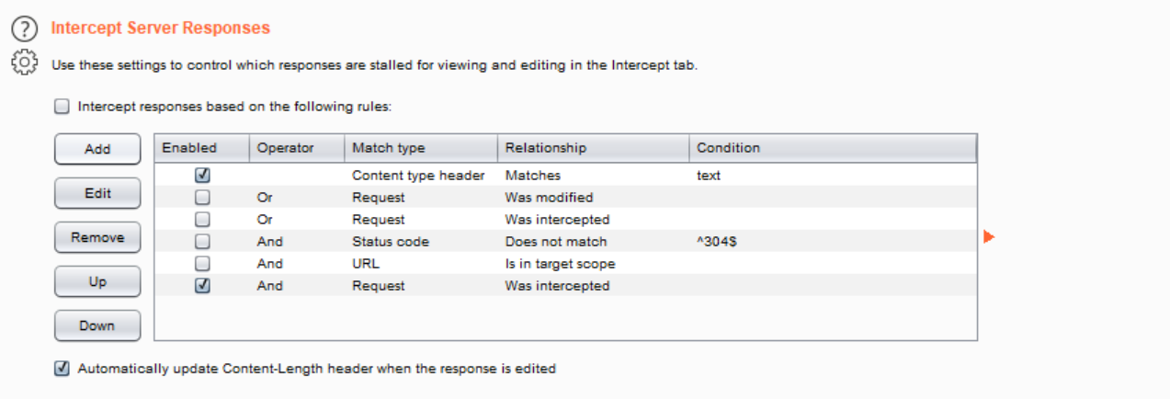

访问passport.csdn.net，测试找回密码功能：

